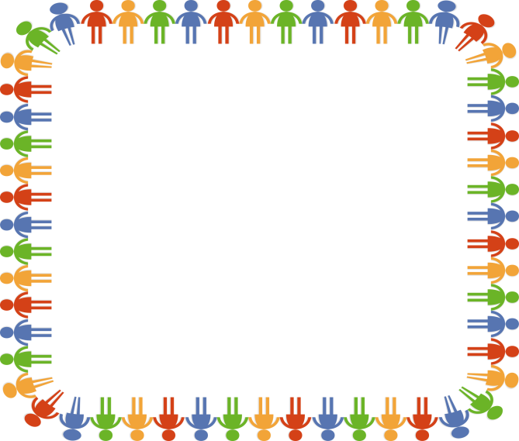

Öppna förskolans

värdegrund:

Öppen förskola är en mötesplats dit alla är välkomna. Här har varje barn och förälder rätt att bli sedd och bekräftad. På öppna förskolan står alltid barnets bästa i centrum.

Spädbarnsmassage

Spädbarnsmassage är ett sätt för dig att fördjupa och stärka kontakten mellan dig och ditt barn. Vi ses fem träffar à ca 1 timme där både praktiska och teoretiska moment ingår.

Vi erbjuder även ett extra tillfälle med orgelmassage i kyrkan.

Kurskostnaden 100:- inkluderar barnolja och kursmaterial. Lämplig ålder på barnet är 2-7 månader. Begränsat antal platser.

**Anmälan:** Ann-Christin Rundh, diplomerad spädbarnsmassageinstruktör

tel. 019-15 46 68,

ann-christin.rundh@svenskakyrkan.se.

**Kurser våren 2020:**

Omgång 1; tisdagar 13.30-14.30

21/1, 4/2, 11/2, 25/2, 3/3

+ orgelmassage i kyrkan.

Omgång 2; tisdagar 13.30-14.30

24/3, 31/3, 14/4, 28/4, 5/5

+ orgelmassage i kyrkan.

Öppen förskola

Barn och deras vuxna, är välkomna till Öppna förskolan, för att lära känna andra vuxna och barn. Vi umgås, leker, sjunger, fikar och har roligt tillsammans.

**Tisdag:** 10.00-12.00 Babycafé 6-10 mån

**Tisdag:** 13.30-15.30 Babycafé 2-6 mån

**Onsdag:** 13.30-16.00 Pappis - för pappor och barn.

Gå med i vår Facebookgrupp för aktuell information och nyheter. Sök på Pappis Olaus Petri.

**Torsdag:**10.00-12.30 Öppen förskola 0-6 år

**Fredag:** 10.00-12.00 Sångstund i kyrkan med spagettilunch följande datum: 7/2, 6/3, 3/4, 8/5 (30:-/vuxen, barn gratis).

Öppen förskola Olaus Petri församling

**För dig med barn i åldern 0-6år.**